KAIŠIADORIŲ ŠVENTOSIOS FAUSTINOS UGDYMO CENTRO PAPRASTO VIDAUS PATALPŲ REMONTO DARBŲ APRAŠAS
1. AiŠKINAMASIS rAŠTAS

- Užsakovas (statytojas): | Kaišiadorių šventosios Faustinos ugdymo centras
Objekto pavadinimas: | Kaišiadorių šventosios Faustinos ugdymo centras adresu Gedimino g. 118, LT-56166 Kaišiadorys  - Pradinių klasių mokomosios erdvės (1-115,1-117,1-118,1-119,1-120,1-126,1-127,1-128,1-129,1-130,1-131)  - Konsultaciniai (1-57,1-58,1-75,1-76,1-77) kabinetai  - Specialiųjų klasių mokymo erdvės (2-55,2-56,2-57,2-85,2-86,2-69,2-70,2-71)  - Socialinių įgūdžių (3-57,3-58,3-59,3-60,3-61) kabinetai  - Ergoterapijos – logopedo (1-152) kabinetas  - Psichologo (1-142,1-143) kabinetas
- Pastato tipas : | Ypatingasis statinys,
- Statybos rūšis: | Paprastasis remontas
- Atliekant darbus vadovautis šiais dokumentais: | LR Statybos įstatymu;  Statybos techniniais reglamentais  LR Atliekų tvarkymo įstatymu;  Respublikinėmis statybos normomis;  Higienos normomis ir aplinkos apsaugos normatyviniais dokumentais;  Kitais susijusiais norminiais dokumentais;

2. techninė specifikacija (techninė užduotis)

2.1. BENDROSIOS NUOSTATOS IR NURODYMAI
Šioje techninėje užduotyje Užsakovas kartu pateikia Kaišiadorių šventosios Faustinos ugdymo centro remontuojamų patalpų plano kopiją (pridedama), darbų kiekių žiniaraštį (pridedama atskirame dokumente) . Suinteresuotas Vykdytojas turi apžiūrėti objektą, pagal Užsakovo pateiktą darbų kiekių žiniaraštį, patikslinti kiekius, įvertinti ir apskaičiuoti remonto darbų kainą ir pateikti Užsakovui pasiūlymą atlikti remonto darbus, išskiriant juos pagal pateiktą darbų žiniaraščio preliminarius kiekius. Į kainą turi būti įskaičiuotos visos darbų (įskaitant ir medžiagas, įrengimus) bei statybinių šiukšlių išvežimo išlaidos, būtini mokesčiai.
Užsakovas ir Vykdytojas (konkurso laimėtojas) pasirašys sutartį dėl patalpų paprasto remonto darbų vykdymo, kurios neatskiriama dalis bus ši techninė užduotis. Vykdytojas parengs darbų vykdymo grafiką, o už sutartyje numatytų darbų kasdieninę įgyvendinimo priežiūrą paskirs Vykdytojo organizacijos atsakingą(-us) darbuotoją(-us). Darbų vykdymo priežiūra atliekama per visą darbų vykdymo laikotarpį iki paprasto remonto darbų užbaigimo akto pasirašymo dienos.
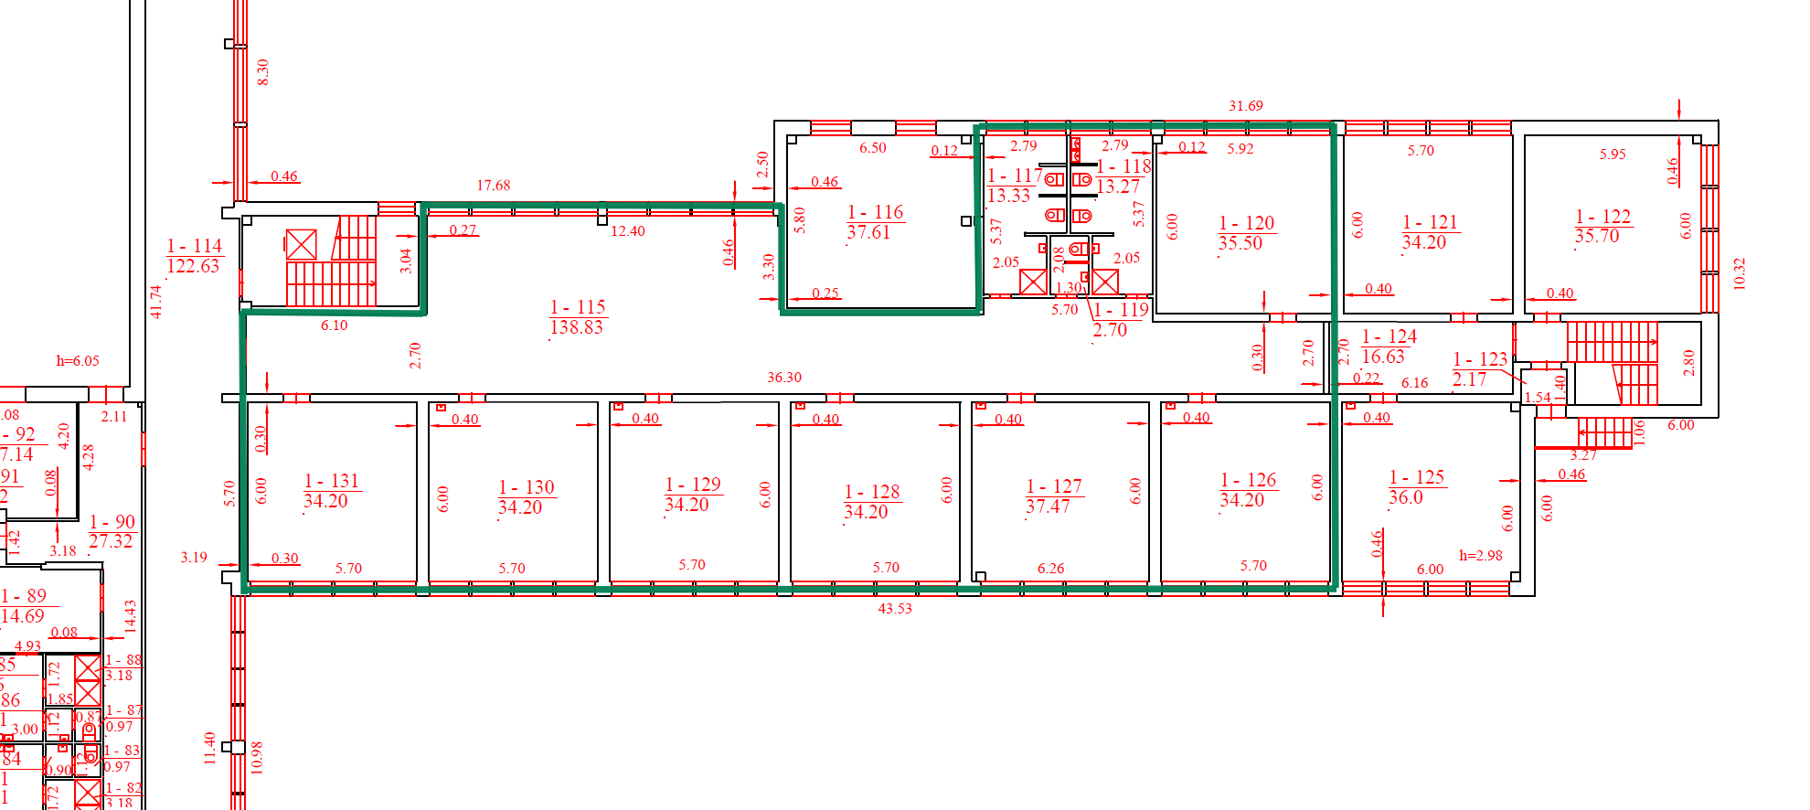
Pradinių klasių mokomosios erdvės (1-115,1-117,1-118,1-119,1-120,1-126,1-127,1-128,1-129,1-130,1-131)

Konsultaciniai (1-57,1-58,1-75,1-76,1-77) kabinetai
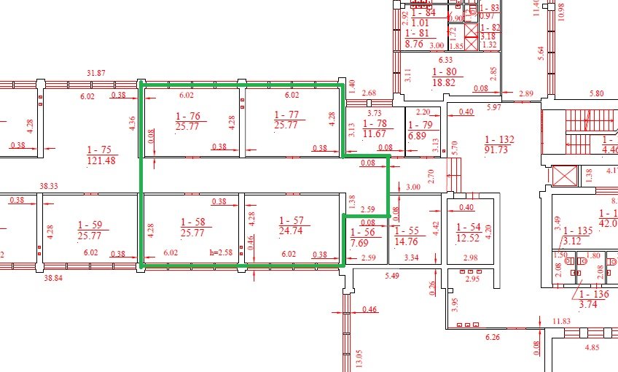

Specialiųjų klasių mokymo erdvės (2-55,2-56,2-57,2-85,2-86,2-69,2-70,2-71)

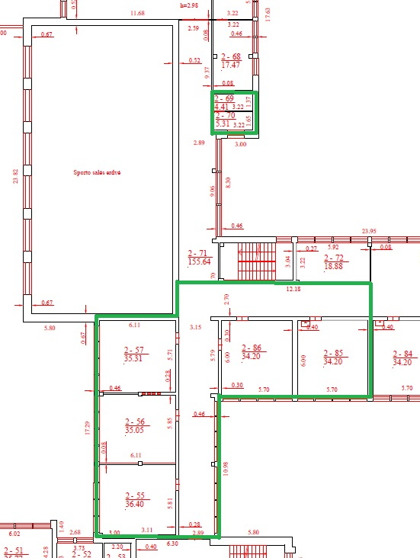

Socialinių įgūdžių (3-57,3-58,3-59,3-60,3-61) kabinetai
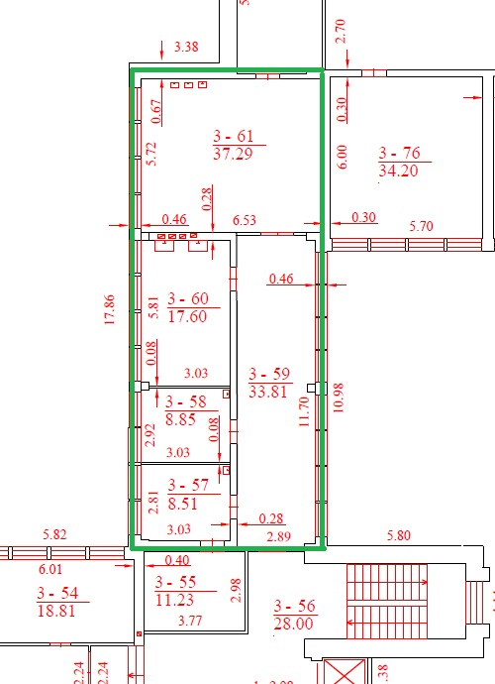

Ergoterapijos – logopedo (1-152) kabinetas

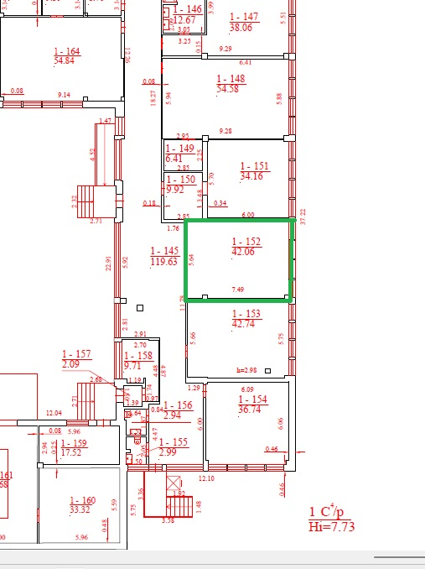

Psichologo (1-142,1-143) kabinetas
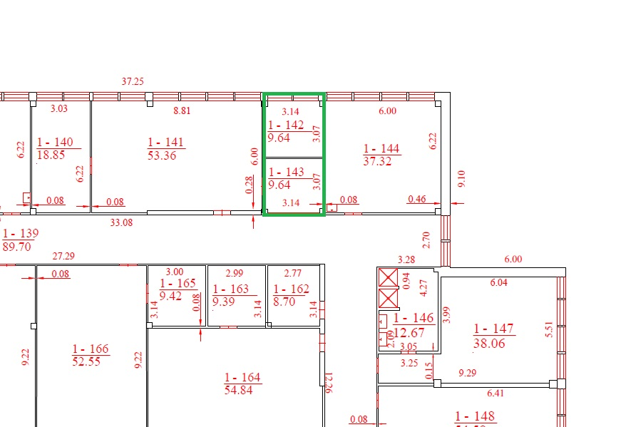

2.2. ĮSTATYMAI IR REIKALAVIMAI

Vykdant patalpų remonto darbus būtina vadovautis Lietuvos Respublikos įstatymais, statybos techniniais reglamentais, normomis ir taisyklėmis bei kitais normatyviniais dokumentais. Atliktiems darbams bei įrangai suteikiamos garantijos.

Standartai
Patalpų remonto darbams naudojamų medžiagų ir įrangos kilmės šalis neribojama, tačiau visos projekte naudojamos medžiagos, gaminiai ir įranga turi turėti įgaliotos institucijos patvirtinimą, kad buvo pagaminti pagal atitinkamą Europos standartą arba Europos standartą perimantį Lietuvos standartą. Jeigu nėra šių standartų, tai gaminys turi turėti tarptautinį standartą arba kitą Nacionalinės standartizacijos institucijos patvirtintą normatyvinį dokumentą.

CE ženklinimas
Vykdytojo naudojami statybos produktai turi atitikti darniųjų techninių specifikacijų reikalavimus pagal STR 1.01.04:2002 („Statybos produktai. Atitikties įvertinimas ir „CE“ ženklinimas“).
Atkreipiame dėmesį į nuo 2025-02-01 įsigaliojusią Lietuvos Respublikos viešųjų pirkimų įstatymo (toliau – VPĮ) 46 straipsnio 21 dalies nuostatą, pagal kurią perkančiosios organizacijos privalo pašalinti tiekėją iš pirkimo procedūros, jeigu tiekėjas yra neatlikęs jam teismo sprendimu paskirtos baudžiamojo poveikio priemonės – uždraudimo juridiniam asmeniui dalyvauti viešuosiuose pirkimuose. Šis pašalinimo pagrindas taikomas visiems be išimties viešiesiems pirkimams, įskaitant mažos vertės pirkimus, pirkimus dinaminėse pirkimų sistemose, atnaujinto varžymosi pagal preliminariąsias sutartis procedūras, o taip pat įskaitant ir tuos pirkimus, kurie pradėti iki minėtos VPĮ nuostatos įsigaliojimo 2025-02-01, tačiau dar neužbaigti. Pažymėtina ir tai, jog dėl šio pašalinimo pagrindo „apsivalymo“ galimybės nėra.

2.3. TECHNINĖS SPECIFIKACIJOS BENDROJI DALIS

Pabaigus visus griovimo darbus, pradedami vidaus apdailos darbai: durų montavimas, užtaisomos laikinos angos pertvarose ir perdangose, montuojamos naujos pakabinamos lubos, dažomos sienos, įrengiamos PVC grindys, atliekami elektros montavimo darbai, išvalomos patalpos.
Paviršių, kurių vietose bus montuojami sanitarinių – techninių sistemų prietaisai, apdaila turi būti įvykdyta iki jų montažo.
Apdailos darbai turi būti atliekami esant teigiamai (>10˚ C) aplinkos temperatūrai, kai oro drėgnumas ne didesnis kaip 60 %.

2.4. GRIOVIMO AIKŠTELĖS ĮRENGIMAS

Griovimo aikštelė įrengiama vadovaujantis:
  - Darboviečių įrengimo statybvietėje nuostatais;
  - DT 5-00 „Saugos ir sveikatos taisyklės statyboje“;
  - kitais norminiais dokumentais reglamentuojančiais šiuos darbus.
Aikštelė įrengiama pastatams priklausančiam sklype. Laikinas aptvėrimas įrengiamas pagal tvarkomų pastatų dalies ribas kaip parodyta brėžinyje. Laikinas aptvėrimas - 1.8 m aukščio tvora. Aptvėrimo laikantys elementai montuojami ant esamo žemės paviršiaus, neįgilinant į gruntą.
Statybininkų buitiniams-gamybiniams poreikiams patenkinti įrengiama buitinių-gamybinių patalpų aikštelė.
Laikinuose vagonėliuose sandėliuojami darbo įrankiai. Statybininkų poreikiams pastatomas kilnojamas tualetas, greta laikinų vagonėlių.
Griovimo aikštelėje prie laikinų vagonėlių sienų pritvirtinami priešgaisriniai stendai (skydai su gesintuvais ir kitais gaisrų gesinimo įrankiais).
Rangovinė organizacija darbų eigoje gali papildyti arba keisti griovimo organizavimo projekte priimtus sprendimus, jei tai nepakenks griovimo darbų kokybei, o taip pat nepažeis darbo saugos, priešgaisrinės apsaugos ir aplinkos apsaugos reikalavimų.

2.5. GRIOVIMO DARBŲ EILIŠKUMAS

  - Ardymo darbai susideda iš šių pagrindinių etapų:
  - Demontuojamos durys.
  - Demontuojamos grindys.
  - Demontuojama kriauklė.
  - Demontuojami šviestuvai.
  - Vagų ir lizdų įrengimas elektros instaliacijai.
  - Ardymas rankiniu ir mechanizuotu būdu (smulkomis mechanizacijos priemonėmis).
  - Ardomi likę elementai.
  - Demontuojamos medžiagos atrenkamos ir laikinai sandėliuojamos statybos aikštelėje.
Vykdydamas griovimo darbus rangovas privalo vadovautis visais LR įstatymais ir normatyviniais dokumentais statybos srityje.

2.6. MINIMALŪS APLINKOS APSAUGOS KRITERIJAI STATYBINĖMS MEDŽIAGOMS

2.6.1. Dažai:
Paruoštų naudoti patalpų vidaus ir išorės dažų produkte lakiųjų organinių junginių (LOJ), kurių pradinė virimo temperatūra, esant standartiniam 101,3 kPa slėgiui, yra ne aukštesnė kaip 250 ˚C, turi būti ne daugiau kaip:

Eil. Nr. | Produkto aprašymas | LOJ ribinė vertė, g/l (įskaitant vandenį)
1. | Vidinių sienų ir lubų matinės dangos (blizgesys esant 60º kampui, mažesnis kaip 25) dengimo medžiagos | 15
2. | Vidinių sienų ir lubų blizgiosios dangos (blizgesys esant 60º kampui, mažesnis kaip 25) dengimo medžiagos | 60
3. | Gruntai ir rišamieji gruntai | 15
4. | Rišamieji gruntai | 15

Patalpų vidaus ir išorės dažų sudėtyje neturi būti daugiau kaip 0,01 proc. pagal masę pavojingų cheminių medžiagų, klasifikuojamų priskiriant bet kurią iš nurodytų pavojingumo frazę pagal Reglamentą (EB) Nr. 1272/2008: toksiškos ar labai toksiškos (H300, H301, H304, H310, H311, H330, H331), toksiška patekus į akis (EUH070), kenkia organams (H370), galinčios pakenkti organams (H371), veikdamos ilgą laiką pakenkia kai kuriems organams (H372, H373), galinčios sukelti alerginę odos reakciją (H317), įkvėpus gali sukelti alerginę reakciją, astmos simptomus arba apsunkinti kvėpavimą (H334), sukeliančios paveldimus genetinius defektus (H340, H341), kancerogeninės (H350, H350i, H351), toksiškos reprodukcijai (H360D, H360F, H360FD, H360Fd, H360Df, H361f, H361d, H361fd, H362), pavojingos vandens aplinkai H400, H410, H411, H412), gali sukelti ilgalaikį kenksmingą poveikį vandens organizmams (H413), pavojinga ozono sluoksniui (EUH059).

2.6.2. Gipso plokštės:
2.6.2.1. gipso plokščių sudėtyje turi būti ne mažiau kaip 2 proc. perdirbtų medžiagų;
2.6.2.2. gipso plokščių gamybai naudojamas popierius turi būti pagamintas iš 100 proc. perdirbto popieriaus plaušų ar ne daugiau kaip 5 proc. pirminės medienos plaušų, gautų iš miškų, sertifikuotų naudojant FSC ar PEFC miškų sertifikavimo sistemas arba lygiavertes sertifikavimo sistemas, kita dalis – iš perdirbto popieriaus plaušų.
2.6.3. Plytelės:
2.6.3.1. produkto žaliavoje neturi būti pavojingų cheminių medžiagų ar jų junginių, klasifikuojamų priskiriant bet kurią iš nurodytų pavojingumo frazę pagal Reglamentą (EB) Nr. 1272/2008: kancerogeninės (H350, H350i), toksiškos reprodukcijai (H360D, H360F, H360FD, H360Fd, H360Df, H361f, H361d, H361fd,), sukeliančios paveldimus genetinius defektus (H340, H341), veikdamos ilgą laiką pakenkia kai kuriems organams (H372, H373), galinčios pakenkti organams (H371), pavojingos vandens aplinkai (H400, H410, H411, H412, H413), pavojingos ozono sluoksniui (EUH059);
2.6.3.2. glazūruotų plytelių prieduose naudojamo švino, kadmio ir stibio (arba jų junginių) turi būti ne daugiau kaip:
Eil.  Nr. | Pavadinimas | Ribinė vertė,  proc. nuo glazūrų svorio
1. | Švinas (Pb) | 0,5
2. | Kadmis (Cd) | 0,1
3. | Stibis (Sb) | 0,25

2.6.4. Patalpų apšvietimas
2.6.4.1. Kai patalpų apšvietimo įranga montuojama pavienėje zonoje arba tik pastato dalyje, didžiausią toje zonoje vartojamą apšvietimo įrangos galią padalijus iš bendro šios zonos grindų ploto ir 100 apšvietos vienetų (100 liuksų) gauta vertė neturi viršyti šių verčių:

Nr. | Patalpų paskirtis | Normuotasis apšvietimo galios tankis  (W/m²/100 lx)
1. | Mokslo (laboratorijos) | 2,8
2. | Kultūros (bibliotekos) | 3,2
3. | Poilsio (didelio ploto patalpos) | 6
4. | Poilsio (mažo ploto patalpos) | 7,5
5. | Administracinės (darbo patalpa be pertvarų) | 2,3
6. | Administracinės (pertvaromis atskirtos darbo vietos ) | 3
7. | Poilsio (kambariai, tualetų ir vonios patalpos) | 5

2.6.4.2. patalpose, kuriose nėra natūralaus apšvietimo, apšvietimo įrangoje privalo būti įdiegti judesio davikliai ar (ir) sumontuotos laiko relės, išjungiančios apšvietimo įrangą, kai patalpoje nėra žmonių;

2.7. VIDAUS DURYS
Bendrieji reikalavimai:
Plieninės durys.
Keičiamos durys (durų blokai) visose patalpose pritaikyti ŽN (žmonėms su negalia). Durų, jas atidarius, angos bekliūtis plotis, matuojant tarp varčios ir staktos vidaus, turi būti ne mažesnis kaip 850 mm. išskyrus 1-119, 3-57, 2-69 2-70, 3-57 patalpose durų varčios plotis ne mažiau kaip 1000 mm. Durų slensčiai visose vidaus patalpose negalimi.

- Ne mažiau 0,6 mm storio cinkuoto plieno lakštas. Komplektuojama su juoda durų rankena su apsaugine plokštele. Skirta naudoti patalpose.
- Savaiminio užsidarymo klasė – C5. Sertifikuotos Lietuvoje.
- Durys kryptinės (kairė, dešinė – suderinti su užsakovu).
- Spalva – suderinti su užsakovu)
Durų montavimo kokybė turi atitikti Lietuvos statybininkų asociacijos (LSA) nustatytus statybos technologijų atlikimo ir statybos darbų kokybės reikalavimus (ST 2491109.01:2013 "Langų, durų ir jų konstrukcijų montavimas").
Bendrieji reikalavimai:
Durų blokai turi būti pastatomi į vietą taip, kad vertikalios ir horizontalios plokštumos griežtai sutaptų su vertikale ir horizontale. Varstant duris jų varčios turi lengvai atsidaryti, užsidaryti ir išlaikyti pusiausvyrą, bet kurioje padėtyje.
Durų montavimas:
Svarbu iš anksto apsispręsti dėl medžiagų: grindų dangos ir sienų paruošimo, nes meistras turi į tai atsižvelgti montuodamas staktą.
Stakta montuojama atsižvelgiant į įrengtų grindų aukštį, todėl meistrui būtina žinoti grindų dangos storį. Kad durų varčia būtų vienoje plokštumoje su siena, meistras turi žinoti, koks bus galutinės apdailos (glaistas, dekoratyvinis tinkas, tapetai...) storis.
Taip pat svarbu iš anksto apsispręsti dėl atidarymo pusės (kairinis/dešininis) ir būdo (nuo savęs/į save). Ši informacija reikalinga užsakymui fabrike, montuojant pakeisti išsirinktus parametrus negalima.
Tvirtinimai vyriams paslėptoje staktoje montuojami fabrike, kairėje arba dešinėje pusėje, stakta nėra reversinė ir negalima pasirinkti atidarymo pusės montavimo metu, tai reikia padaryti iš anksto.
Gaminių baigtas apdailos paviršius neturi būti pažeistas statybos metu.
Defektai šalinami Rangovo sąskaita.
Durys turi būti priduodamos nuvalytos, su rankenomis ir užraktais.

2.8. VIDAUS PLASTIKINĖS DURYS
Plastikinių durų rėmas – baltas.
Kokybė: plastikinės durys turi atitinkti RC3 kokybės standartus (SN EN 1627-1630) ir būtinai iš laminuoto ir atsparaus grūdinto stiklo.
Tvirtinimo detalės, spyna ir rankenos turi būti baltos spalvos.

2.9. TINKAVIMO DARBAI

Paviršių paruošimas:
Nuo paruošto tinkuoti paviršiaus turi būti kruopščiai nuvalytos dulkės, panaikintos riebalų ir bitumo dėmės ir paviršius gerai sudrėkintas. Išsikišusios architektūrinės detalės, metaliniai paviršiai ir paviršiai, kuriuos reikia tinkuoti storesniu kaip 20 mm tinko sluoksniu, aptraukiami metaliniu tinklu.
Medžiagos:
Turi būti naudojamas aštriabriaunis kalnų arba karjerų smėlis, perplautas švariu gėlu vandeniu. Dulkių, molio ir dumblo dalelės turi sudaryti ne daugiau kaip 3 proc. masės, iš jų molio - mažiau kaip 0,5 proc. masės. Negali būti kitokių pašalinių priemaišų.
Paruošiamojo ir išlyginamojo tinko sluoksnių:
grūdelių dydis - < 2,0 mm;
molingų dalelių kiekis - < 15 %;
tirpių sieros junginių kiekis- < % .
Dengiamojo tinko sluoksnio:
grūdelių dydis - < 0,5 mm;
molingų dalelių kiekis - < 5 %;
tirpių sieros junginių kiekis-< 2 %. Kalkės:
turi būti gerai išdegtos – CO2 < 6 %.;
negesių grūdelių kiekis-< 11 %.;
gesinimo laikas - 8-25 min.
Skiediniams naudojama kalkių masė: tankis - 1400 kg/m3, vandens - 50 %

Tinko skiediniai:
Paruošiamojo ir išlyginamojo sluoksnių skiedinių sudėtis tūrio dalimis:
Skiedinio paskirtis | Cementas: kalkės: smėlis
Vidinių paviršių:  sienų ir pertvarų iš plytų, kai santykinė oro drėgmė-< 60%  sienų ir pertvarų iš plytų, kai santykinė oro drėgmė-< 60%  Išorinių paviršių:  mūro  cokolio, juostų | 1:4:12  1:1:6  1:0,7:3-5  1:0,3-5,5

Tinko dengiamojo sluoksnio skiedinio sudėtis tūrio dalimis:

Skiedinio paskirtis | Cementas: kalkės: smėlis
Mūro sienų ir pertvarų Juostų,  Lubų | 1:1:2-4  1:1:2

Alternatyvai gali būti panaudojami sausi tinko mišiniai, kurie atitinka nurodytus reikalavimus. Skiediniai turi atitiktį šiuos techninius reikalavimus:

Techniniai reikalavimai | Ribinis nuokrypis | Kontrolė
Tinko skiediniai negali turėti nuosėdų
ant tinklo akučių mm:
ant tinklo akučių mm: |  | Periodinis matavimas
grunto - 2,5  dengiamojo sluoksnio - 2,0 | -  - | Periodinis matavimas
Mechanizuotai tinkuojant, paruošiamojo sluoksnio skiedinys turi būti 9-14 cm slankumo;  išlyginamojo ir dengiamojo  –  7-8 cm; tinkuojant rankomis, - atitinkamai 8-12 cm ir 7-8 cm | -  - | Bandant standartiniu konusu
Išsisluoksniavimas < 15 % |  | Laboratorijoje
Vandens išlaikymas > 90 % |  | 3matavimai 50-70 m2 paviršiaus
Sukibimo stiprumas Mpa:
- vidaus darbams > 0,1 | 10 %
- išorės darbams > 0,4 | 10 %
Dengiamojo sluoksnio užpildų stambumas mm:  marmuro, granito, stambaus smėlio grūdeliai - 2.  kvarcinio smėlio -0,5  marmuro miltų -0,25 | + 3 mm  + 1,5 mm  +0,25 mm | Periodinis matavimas
Glaisto:  - sukibimo stiprumas Mpa: po 24 h > 0,1  po 72 h > 0,2 |  | Periodinis matavimas
Tinkavimo darbų reikalavimai
Sluoksnių techniniai reikalavimai | Kontrolė
Leistinas tinko storis mm: iki 20  Leistinas daugiasluoksnio tinko kiekvieno sluoksnio storis mm:  mūro, betono paviršiaus aptaškymo, cemento skiedinio išlyginamojo sluoksnio iki 5;  kalkių skiedinio išlyginamojo sluoksnio iki 7;  dekoratyvinio dengiamojo sluoksnio iki 7; | Matuojama 5 kartus 70-100 m2 paviršiaus arba mažesniame vienos patalpos plote numatant nuokrypas
Tinkavimas pagerintu tinku
Pagerintą tinką sudaro paruošiamasis, 2 išlyginamieji ir dengiamasis sluoksnis. Prieš užkrečiant paruošiamąjį sluoksnį, paviršius sudrėkinamas. Labai svarbu, kad paruošiamasis sluoksnis stipriai susijungtų su paviršiumi, todėl reikia paruošti tinkamos konsistencijos skiedinį. Kitas tinko sluoksnis krečiamas tik sukietėjus ankstesniam. Kiekvieną tinko sluoksnį, išskyrus paruošiamąjį, reikia išlyginti. Išlygintas ir pakankamai sukietėjęs dengiamasis sluoksnis tolygiai drėkinamas ir užtrinamas. Bendras tinko storis turi būti ne didesnis kaip 20 mm.
Leistini nutinkuotų paviršių nuokrypiai:
Nuokrypio pavadinimas | Leistinas ribinis nuokrypis mm | Kontrolė
Nuokrypis nuo vertikalės ir horizontalės:  -1 metro  - viso patalpos ilgio arba aukščio | 1 | 5 matavimai 50-70 m2 paviršiaus arba mažesniame plote 2 m ilgio kontroline matuokle, kur matomas nuokrypis (ilgio elementų -5 matavimai 35-40 m ilgio)
Kreivų paviršių spindulio Nuokrypis nuo projektinio (tikrinama lekalu) | 5 | 5 matavimai 50-70 m2 paviršiaus arba mažesnio ploto 2 m ilgio kontroline matuokle, kur matomas nuokrypis (ilgio elementų -5 matavimai 35-40 m ilgio)
Angokraščių, piliastrų, stulpų, |  | 5 matavimai 50-70 m2 paviršiaus
kampų, įdubų nuokrypis nuo |  | arba mažesnio ploto 2 m ilgio
vertikalės ir horizontalės: |  | kontroline matuokle, kur matomas
- l metro | 1 | nuokrypis (ilgio elementų -5
- vieno elemento | 3 | matavimai 35-40 m ilgio)
Tinkuoto angokraščio pločio | <2 | 5 matavimai 50-70 m2 paviršiaus arba mažesnio ploto 2 m ilgio kontroline matuokle, kur matomas nuokrypis (ilgio elementų -5 matavimai 35-40 m ilgio)
Juostų nuo tiesios linijos tarp dviejų kampų arba užkarpų | <2 | 5 matavimai 50-70 m2 paviršiaus arba mažesnio ploto 2 m ilgio kontroline matuokle, kur matomas nuokrypis (ilgio elementų -5 matavimai 35-40 m ilgio)
Leistinai tinkuotų ir glaistytų paviršių drėgmė | <8% | matuojama 3 kartus 10 m2

2.10. AKUSTINĖS PAKABINAMOS LUBOS
Mineralinės plokštės.
Plokščių paviršius:
Plokščių matmenys: 600x600 mm, 13mm storio.
Šviesos atspindžio koeficientas turi būti ne mažiau 85%.
Plokščių apdaila turi būti suderinta su Užsakovu.
Garso sugertis C klasė
Sunkiai degios LST 1531/1K

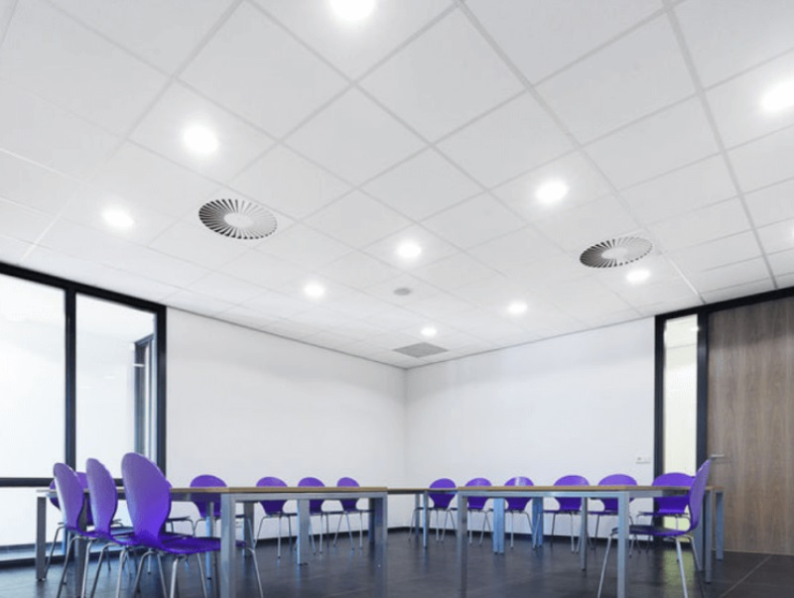

Lubos turi būti valomos sausa kempine ar vakuuminiu būdu. Paketai ir gaminys turi būti naudojami pagal gamintojo pateiktas instrukcijas.
Visos atvežtos į statybas medžiagos turi turėti pasus ir būti firminiame įpakavime.
Pakabinamų lubų konstrukciją turi sudaryti šie pagrindiniai elementai:
apdailiniai – sukuriantys matomą patalpų lubų paviršių;
kontūriniai – įrengiami lubų apdailinių elementų jungimosi su vertikaliomis patalpų atitvaromis vietose;
laikantys – T24 profiliai.
tvirtinimo detalės (pakabos, intarpai ir t.t.) – naudojamos surenkant ir pakabinant laikančius bei apdailinius elementus.
Apdailinių elementų jungimui su vertikaliomis konstrukcijomis turi būti naudojamas 32×32 mm kontūrinis elementas iš šaltai lenkto cinkuoto profilio. Jis kas 1000 mm tvirtinamas Ø 4,5 mm kietvinėmis.
Plieninės tvirtinimo detalės turi būti cinkuotos, o sraigtai ir varžtai cinkuoti arba padengti kadmiu.
Šviestuvų įrengimo vietose pakabinamų lubų apdailiniai elementai turi būti išpjaunami pagal šviestuvo kontūrą (jei šviestuvai įleidžiami), turi būti suderinta su Užsakovu.
Lubų pakabinimo konstrukcija, kraštų ir kitos užbaigimo detalės turi būti vieno gamintojo.
Gaminiai turi būti pateikti su:gamintojo rekvizitais, firmos atpažinimo ženklu, specifikacija, interjero ir eksterjero naudojimui, spalvos nuoroda, įrengimo konstrukcija, pagaminimo data.
Lubų apdailos elementai turi būti tiekiami su higienos ir degumo bandymų sertifikatais (pažymėjimais) išduotais visuomenės sveikatos centro ir gaisrinių tyrimų centro.
Pakabinamos lubos montuojamos sumontavus jų karkasą (pagal projektinį sprendimą). Karkaso horizontalumas turi atitikti projektines altitudes. Įrengtas lubų paviršius turi būti lygus, be peraukštėjimų, tvirtas, standus ir nevibruoti.
Visos virš lubų esančios sienų ir pertvarų dalys turi būti užsandarintos, be plyšių ir angų, remtis į perdangos konstrukcijas.

2.11. PAVIRŠIAUS DAŽYMAS
Paviršiaus paruošimas ir darbų vykdymas:
Paviršius turi būti vientisas, švarus, sausas ir lygus. Tinkuoto paviršiaus drėgmė -< 8 proc., betoninio ir gelžbetoninio - <4-6 proc., medinio - <70 proc. Išorinis paviršius nedažomas aukštesnėje negu 27 temperatūroje, esant tiesioginiams saulės spinduliams, taip pat lyjant arba po lietaus esant šlapiam fasadui, kai pučia vėjas, kurio greitis didesnis kaip 10 m/s, taip pat apledėjęs arba apšalęs paviršius žiemą.
Dažant sienas senos medinės grindjuostės taip pat turi būti nudažytos, pagal užsakovo pasirinktą spalvą.
Paviršiaus paruošimo nuoseklumas ir technologinės operacijos pateikiamos lentelėse.

A lentelė. Darbų atlikimo eiliškumas ruošiant ir dažant vidaus patalpų paviršių vandeniniais dažais
Technologinė operacija | Dažymo rūšys
Technologinė operacija | Vandeninis |  | Silikatinis
Technologinė operacija | Pagerintas | Aukštos kokybės | Silikatinis
Valymas | + | + | +
Šlapinimas vandeniu | - | - | -
Lyginimas | + | + | +
Plyšių rievėjnimas | + | + | +
Pirminis gruntavimas | + | + | +
Dalinis glaistymas | + | + | -
Užglaistytų vietų šlifavimas | + | + | -
Pirminis ištisinis glaistymas | - | + | -
Svidinimas | - | + | -
Antrasis glaistymas | - | + | -
Svidinimas | - | + | -
Antrasis gruntavimas | + | + | -
Trečiasis gruntavimas (su dažų posluoksniu) | - | + | -
Dažymas | + | + | +
Tapnojimas | - | + | -
B lentelė. Darbų atlikimo eiliškumas ruošiant ir dažant vidaus patalpų paviršių aliejiniais, emaliniais ir sintetiniais dažais
Technologinės operacijos | Paviršiaus rūšys
 | Medžio | Tinko ir betono | Metalo
Valymas | + | + | +
Lyginimas | - | + | -
Sakų ir smalingų tarpelių išpjovimas su plyšių rievinimu | + | - | -
Plyšių raižymas | - | + | -
Gruntavimas | + | + | +
Dalinis glaistymas su užglaistytų vietų gruntavimu | + | + | +
Užglaistytų vietų svidinimas | + | + | +
Ištisinis glaistymas | + | + | -
Svidinimas | + | + | -
Gruntavimas | + | + | -
Fleicavimas | + | + | -
Svidinimas | + | + | -
Pirminis dažymas | + | + | +
Fleicavimas | + | + | -
Svidinimas | + | + | -
Antrasis dažymas | + | + | +
Fleicavimas arba tapnojimas | + | + | -
C lentelė. Darbų atlikimo tvarka ruošiant ir dažant išorinį paviršių
Technologinės operacijos | Aliejiniai, sintetiniai ir emaliniai dažai
Valymas | +
Plyšių raižymas | +
Glaistymas | +
Svidinimas | +
Glaistymas | +
Svidinimas | +
Slapinimas vandeniu | -
Gruntavimas | +
Pirmasis dažymas | +
Antrasis dažymas | +

Tinkuoto ir betoninio paviršiaus plyšiai rievinami ir užtaisomi skiediniu, paviršius lyginamas, svidinamas. Po to paviršius gruntuojamas, glaistomas ir svidinamas (šlifuojamas).
Nuo metalinių paviršių rūdys ir purvas nuvalomi metaliniais grandikliais ir šepečiais. Rūdys dar šalinamos cheminiu rūdžių valikliu, po to paviršius nuplaunamas ir išdžiovinamas. Nauji paviršiai turi būti nuriebalinami. Dulkės nuo paviršių nusiurbiamos.
Paruošti paviršiai prieš dažant turi būti gruntuojami pagal technologiją nurodytą gamintojo instrukcijoje. Grunto dangos turi gerai įsigerti į paviršių, sujungimus, tarpus ir kitas vietas, kur galimas drėgmės susikaupimas.
Kiekvieno sluoksnio danga turi pilnai išdžiūti, jeigu kitaip nenurodyta, turi būti dažoma 2 sluoksniais dažų ant paruošiamojo grunto sluoksnio.
Dažymo būdai – turi būti parenkami pagal darbų vietą ir pagal gamintojų nurodymus. Dažymas teptuku atliekamas taip, kad paviršiaus dengiamajame sluoksnyje nesimatytų teptuko žymių. Voleliu dažoma taip pat nepaliekant volelio žymių. Purškimas galimas, jei gretimi paviršiai gerai uždengti.
Dažoma suderinus spalvas su Užsakovu.
Bet kurios sudėties gruntinis, išlyginamasis ir apdailinis dažų sluoksniai turi būti iš vieno gamintojo. Į statybos aikštelę turi būti tiekiamos paruoštos naudoti medžiagos. Jos turi būti pristatomos užantspauduotuose konteineriuose su tokia informacija:
gamintojo rekvizitai;
medžiagos pavadinimas ir savybės;
pritaikymo sritys;
paviršiaus, skiediklio tipo, dažymo būdo reikalavimai;
spalvos nuoroda pagal Europos standartus;
siuntos numeris ir pagaminimo data.
Dažymo rūšys:
Tipas: Tinkuotų, gipskartoninių, betoninių vidaus paviršiaus dažymas vandeniniais matiniais dažais.
Jie turi būti atsparūs plovimo (atlaikyti ne mažiau kaip 5000 brūkštelėjimų), valymo priemonių cheminiam poveikiui. Savybių turi nekeisti 10 metų.
Nuo paviršiaus nuvalomos dulkės ir nešvarumai. Paviršius išlyginamas medine trintuve, plyšeliai ir skylės rievėjami ir užtaisomi alebastru. Švarus ir lygus paviršius negruntuojamas, o išdžiūvęs iš dalies glaistomas. Išdžiūvusios glaistytos vietos šlifuojamos. (Visos plokštumos ištisai glaistomos vienu sluoksniu, o išdžiūvusios vėl šlifuojamos. Nušlifuotas paviršius glaistomas antrą kartą, džiovinamas ir šlifuojamas). Šitaip paruoštas paviršius gruntuojamas. (Gruntui išdžiūvus, gruntuojama dar kartą su dažų posluoksniu). Gruntui išdžiūvus, paviršius du kartus dažomas vandeniniais matiniais dažais ir tapnojamas (A lentelė).
Skliausteliuose nurodytos operacijos atliekamos pagerintam tinkui.
Tipas: Metalinio vidaus paviršiaus dažymas sintetiniais emaliniais matiniais dažais.
Jis turi būti atsparus naudoti ir dilinti, visiems įprastiems valikliams. Dažymas turi apsaugoti metalą nuo korozijos. Savybių turi nekeisti 15-20 metų.
Metalinis paviršius turi būti švarus ir neaprūdijęs. Nuo naujo galvanizuoto paviršiaus tirpikliu turi būti pašalintos tepalų dėmės. Dulkės nuo paviršiaus turi būti nusiurbtos. Nuvalytas paviršius gruntuojamas, o nudžiūvęs iš dalies glaistomas, užglaistytos vietos šlifuojamos ir plokštuma 2 kartus dažoma sintetiniais emaliniais dažais (B lentelė).
Tipas. Metalinio išorės paviršiaus dažymas emaliniais blizgančiais dažais, atspariais atmosferos poveikiui.
Jis turi būti atsparus naudoti ir dilinti, visiems įprastiems valikliams. Dažymas turi apsaugoti metalą nuo korozijos. Savybių turi nekeisti 15-20 metų. (C lentelė).
Tipas. Tinkuoto fasado dažymas fasadiniais dažais.
Pagrindas turi būti švarus, be riebalų ir dulkių. Dažoma 2 kartus fasadiniais dažais prisilaikant gamintojo rekomendacijų ir technologijos, ant dekoratyvinio mineralinio tinko.
Darbų priežiūra
Rangovas neatleidžiamas nuo atsakomybės tinkamai vykdyti darbus.
Vandeniniais dažais dažytas paviršius turi atitikti bandomojo dažymo pavyzdį arba patvirtintą etaloną.
Dangų sluoksnių reikalavimai:
Techniniai reikalavimai | Ribinis nuokrypis  Mm | Kontrolė
Dažų dangos sluoksnių leidžiamas storis :  Glaisto - 0,5 mm  Dažų sluoksnio > 25 mkm | 1,5  - | 5 matavimai 50-70 m2 paviršiaus arba mažesnis paviršius su matomais defektais

Kiekvieno sluoksnio paviršius turi būti lygus, be nuotekų.
Dažų sluoksnis turi būti tvirtai ir tolygiai sukibęs su dengiamuoju paviršiumi. Dažyto paviršiaus kokybė turi būti vertinama tik dažams visiškai išdžiūvus

Baigto paviršiaus reikalavimai
Techniniai reikalavimai | Leistinas nuokrypis mm | Kontrolė
Paviršius, padengtas vandeniniais dažais, turi būti vienodo tono, be juostų, dėmių, nuotekų, purslų ir ištrintų vietų. | -
Vietinis taisymas 3 m atstumu nuo paviršiaus neturi būti matomas | - | Vizualinė apžiūra
Paviršius, padengtas nevandeniniais dažais, turi būti vienodo tono, matinio arba blizgančio paviršiaus | -
Negali būti išsisluoksniavusių pūslių, raukšlių, dažų kruopelių, nelygumų, teptuko arba volelio žymių, neturi prasišviesti apatinis dažų sluoksnis | -
Pridėjus prie nudžiūvusio dažyto paviršiaus tamponą ir juo pabraukus, ant jo paviršiaus neturi likti dažų | - | Vizualinė apžiūra
Dviejų skirtingų spalvų paviršiaus sandūros linijos kreivumas atskiruose ruožuose | 2 | Matuojant liniuote
Dažyto paviršiaus skiriamųjų juostelių (apvadų) linijų kreivumas arba gretimo kitos | 1 | Matuojant liniuote
spalvos paviršiaus uždažymas (1 m ilgio ruože)

2.12. SAVAIME IŠLYGINAMAS PAKLOTAS
Mažai besitraukiantis, cementinis, savaime išsilyginantis grindų mišinys skirtas pagrindo išlyginimui. Tinka naudoti po medine grindų danga. Liejamas sluoksnio storis nuo 1 iki 40 mm. Tinka naudoti po šiomis dangomis vidaus patalpose:
Kilimine danga.
Elastinga grindų danga.
Kamštine grindų danga.
Parketlentėmis, masyvo grindimis (minimalus liejamas sluoksnis 3 mm).
Sudėtis | Specialus cementas, mineraliniai užpildai, polimerų  milteliai, priedai
Liejamas storis | 1 – 40 mm
Išeiga | apie 1.5 kg/m²/mm
Vandens kiekis | apie 6.25 l vandens + 25 kg mišinio
Darbas po sumaišymo | apie 30 minučių
Galima vaikščioti | po apytiksliai 2.5 valandos
Galimas tolesnis darbas | sluoksnis iki 5 mm po 24 valandų,  sluoksnis iki 10 mm po 72 valandų,  po parketu su 3 mm sluoksniu ankščiausiai po 24 val.,  iki 5 mm po 48 val., iki 10 mm po 72 valandų.

Naudojimas: dengiamas vienu sluoksniu nuo 1 mm iki 40 mm storiu. Paskirstykite mišinį su nerūdijančio plieno mentele ir pašalinkite oro burbuliukus spygliuotu voleliu.

2.13. GRINDŲ AKMENS MASĖS PLYTELIŲ DANGOS ĮRENGIMAS

Grindų dangos akmens masės plytelės turi būti kvadratinės ne mažesnės kaip 450x450 mm, storis 9-10 mm, paviršius matinis. Visi išmatavimai išskyrus storį, taip pat kraštinių tiesumas, kampų statumas bei plokštumas gali turėti ±0,2 % max nuokrypas. Turi būti atsparios šilumai, šalčiui ir šviesai - neturi matytis paviršiaus pakeitimų. Spalva turi būti suderinta su Užsakovu renkantis iš ne mažiau nei 5 panašių atspalvių variantų.
Kiti reikalavimai
Atsparios šalčiui.
Rūšis: 1 rūšis.
Glazūros dilumas – PE15;
Slidumo klasė ne mažesnė – R9;
Dangos siūlės turi būti lygios, vienodo pločio. Siūlės užtaisomos glaistu. Piešinys- stačiakampis tinklas horizontalių ir vertikalių siūlių. Siūlių plotis 1,0 – 4,0 mm.
Plytelės ir siūlės turi būti impregnuojami impregnantais.
Būtina atitaikyti deformacines siūles pagal konstrukcijos sluoksnio deformacines siules;
Deformacijos siulėms turi būti naudojamas nerūdijančio plieno profiliukai su neopreno (porėtos gumos) užpildu. Tai turi būti gaminys;
Piešinys ir spalva turi būti suderinta su Užsakovu;
Sandėliavimo metu plytelių negalima laikyti atvirose patalpose;
Ant įpakavimo dėžučių turi būti tokia informacija: rūšiavimo pamainos numeris, rūšiavimo data, plytelės kodas, plytelės atspalvis, kalibras, rūšis.
Plytelės klojamos ant 15 mm storio klijų sluoksnio pagal gamintojo rekomendacijas. Pastoviai kontroliuojamas siūlių plotis ir piešinio taisyklingumas (20-30 minučių bėgyje nuo paklojimo). Siūlės užpildomos tik per pusę plytelės aukščio ir tik po 24-48 valandų pilnai užtaisomos specialiais užpildais pagal gamintojo rekomendacijas. Klijai ir siūlių užpildai privalo būti sertifikuoti. Užpildo spalva turi būti suderinta su Užsakovu.
Paklotų plytelių paviršius nuvalomas. Baigtos grindys uždengiamos, kad neišsiteptų vykdant kitus darbus.

Techniniai reikalavimai | Kontrolė
Siūlių plotis neturi viršyti 4,0 mm  Skiedinio arba mastikos perteklius iš siulių turi būti iškart nuvalomas | 5 matavimai 50-70 m2 arba mažesniame plote su matomais defektais

2.14. AKMENS MASĖS GRINDJUOSTĖS
Akmens masės plytelių grindjuostės pjaunamos iš tokių pačių plytelių kaip grindų danga 60 mm. aukščio. Kampai aptaisomi pjaustant reikiamu ilgiu.

2.15. MEDINĖS GRINDJUOSTĖS

MDF dažoma grindjuostė.
Grindjuostės aukštis ne mažesnis kaip 60 mm aukščio. Spalva parenkama pagal sienas derinama su Užsakovu.

2.16. PVC DANGOS ĮRENGIMAS UŽLEIDŽIANT ANT SIENŲ

Homogeninė ruloninė PVC danga:
Atsparumas slydimui | R9
Atsparumas chemikalams | Labai geras
Atsparumo trinčiai klasė | 34
Dangos storis | Ne mažesnis 2 mm
Technologija | Homogeninė PVC danga
Drėgnoms patalpoms | Tinka

Spalvą derinti su užsakovu.

2.17. ELEKTROTECHNIKOS DARBAI

Bendroji dalis
Visa elektros įranga, pagalbiniai įrenginiai ir instaliacinės detalės turi atitikti eksploatavimui el. energijos tiekimo sistemoje, kurios charakteristikos yra tokios:
-įtampa 380/220 V5%;
Įrenginiai turi būti sertifikuoti Lietuvoje.
El. tinklų nutiesimas, jų gyslų sujungimas paskirstymo dėžutėse ir prijungimas prie el. aparatūros turi atitikti EĮĮT. Darbai turi būti atliekami prisilaikant “Saugos taisyklių eksploatuojant elektros įrenginius”.
Rangovas turi išbandyti elektros instaliacijos veikimą ir suderinti su elektros įrangą priimančiu asmeniu. Rangovas turi garantuoti, kad visa sistemų įranga ir medžiagos būtų tinkamos ir pakankamai galingos, kad būtų įvykdyti joms keliami veikimo reikalavimai.
Rangovas turi atsakyti už pagal sutartį atliktą darbą, pateiktas medžiagas ir įrangą.
Turi būti atlikti visi elektros įrangos instaliavimui bei elektros paslaugų tiekimui būtini ir reikalingi statybiniai darbai.
Šviestuvai: Šviestuvas LED, modulinėms luboms 600x600mm
Tinka 15-24 mm modulinėms luboms 600 x 600 mm.

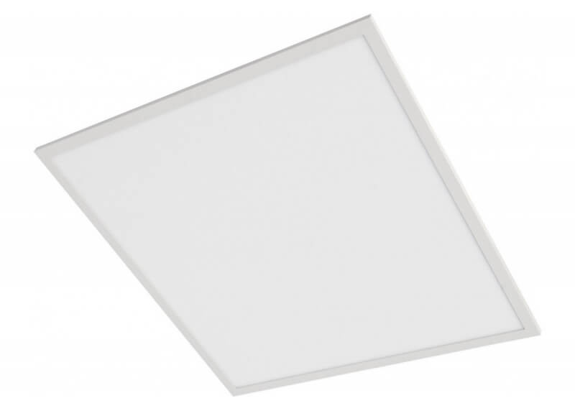

Šviesos šaltinis: LED. Šviesos paskirstymas: tiesioginis.
Spalva: šiltai balta
Apsaugos klasė: IP20
Atsparumas smūgiams: IK02
Įtampa: 220-240V | 50-60Hz
Galios koeficientas: >0,95
Apsaugos klasė IEC: II
Galingumas 40 W

Rozetes ir jungiklius derinti su Užsakovu.

2.18. SANITARINIAI PRIETAISAI

1-119,2-69 2-70,3-57 patalpose WC, kriauklės ir maišytuvai pritaikyti ŽN (žmonėms su negalia).
Derinti su užsakovu.
Sanitariniai prietaisai, montuojami objekte, privalo turėti bendrus bruožus: - jų vidinis ir išorinis paviršius privalo turėti lygų, gerai valoma paviršių, neturėti aštrių vietų nei prietaisuose, nei tvirtinimo detalėse. Visi sanitariniai prietaisai, nuotekų priimtuvai ir maišytuvai privalo būti sertifikuoti ir atitikti nustatytus dydžius.
Praustuvai, išpuodžiai su bakeliais ir sensoriniai pisuarai iš fajanso ar porceliano, glazūruoti. Išpuodžiai ir pisuarai su vandens užtvara viduje. Išpuodis komplektuojamas su sėdynėmis ir dangčiais iš plastmasės. Visi sanitariniai prietaisai komplektuojami su jų tipą ir pastatymo būdą atitinkančiomis tvirtinimo detalėmis.
Praustuvai komplektuojami su sifonais.
Trapai vandens surinkimui nuo grindų – plastikiniai arba ketiniai emaliuoti su vandens užtvaromis jų konstrukcijoje. Komplektuojama atsižvelgiant į nurodytą projekte prijungiamo vamzdžio skersmenį ir jungties tipą.
Vandens maišytuvai privalo atitikti praustuvų konstrukciją. Maišytuvai privalo turėti Europinį gamybos ir kokybės standartą.

2.19. BUITINIS NUOTAKYNAS
PVC vidaus savitakiniai vamzdžiai
PVC nuotekų vamzdžiai turi atitikti LST EN ISO 9001 reikalavimus.
Vamzdžių sistema skirta kanalizacijai pastato viduje. Vamzdžiai atsparūs korozijai, jų neveikia cheminiais junginiais užterštas vanduo. Sistema taip pat atspari kaštam vandeniui, tačiau 95C temperatūros vanduo neturėtų tekėti ilgiau kaip 1-2 minutes.
Būdingos vidaus PVC vamzdžių medžiagos fizinės charakteristikos: Tankis – 1410 kg/m3;
Elastingumo modulis (1mm/min) – 3000 MPa;
Linijinis šilumos plėtimosi koeficientas - 0,06 mm/m0C;
Šiluminė talpa - 1,0 J/gK;
Šilumos laidumo koeficientas - 0,15 W/mK; Maksimalus lenkimo spindulys – 300x (20C).
Nuotekų vamzdynų montavimas
Nuotekų gulstieji vamzdžiai nuo sanitarinių prietaisų iki stovų tiesiami su nuolydžiu vandens tekėjimo kryptimi. Kiekvienas vamzdyno ruožas tiesiamas vienodu nuolydžiu iki pat įsiliejimo į kitą vamzdyną.
Vamzdynų posūkiai ir sujungimai įrengiami iš standartinių fasoninių dalių. Vamzdžiai ir jungiamosios detalės turi movas su guminiais žiedais esančiais griovelyje ir tvirtinamais plastikiniais laikikliais.
Stovai per visus pastato aukštus tiesiami vienodo skersmens ir iškeliami tinklo vėdinimui 0,5 m virš stogo. Stovai tiesiami atvirai arba paslėpti vagose, šachtose, ir tais atvejais, ties revizijomis, dengiančioje sienelėje paliekama anga su durelėmis 0,3x0,2 m dydžio. Revizijos stovuose įrengiamos 1,0 m virš grindų. Stovai negali nukrypti nuo vertikalės daugiau 2 mm vienam ilgio metrui.
Prie statybinių konstrukcijų vamzdynai pritvirtinami laikikliais.
Vamzdynuose įrengtos pravalos uždaromos kamščiu. Įrengiant pravalą žemiau grindų, ties ja paliekamas 0.3 x 0.2 m dydžio liukas.
Užtikrinti, kad pastato viduje nuotėkų sistemos dalys nerasotų ir vamzdynas nekeltų triukšmo. Nupjovus nuvalyti drožles, aštrų pjūvio kampą palyginti dilde, kad jungiant vamzdį su mova nebūtų pažeistas guminis žiedas.
Vamzdžių posūkiai ir sujungimai įrengiami iš standartinių fasoninių dalių. Vamzdynai tiesiami atvirai arba paslėptai.
Lygių tarpų trasoje vamzdžiai turi būti centruoti išlaikant koncentrinį movos apskritimo tarpelį, taip pat turi būti išlaikyti projektiniai nuolydžiai.
Prieš įstatant plastikinio vamzdžio lygų vamzdžio galą į movą, būtina patikrinti:
ar lygusis vamzdžio galas nušlifuotas ir be drožlių;
ar movos tarpinė yra griovelyje ir ar ji nepažeista;
ar lygusis vamzdžio galas ir mova yra švarūs.
Montuojant, vamzdžio ar jungiamosios detalės lygųjį galą patepti silikoniniu tepalu, tada lygųjį vamzdžio ar detalės galą įstumti iki atramos. Pažymėti vietą, kur vamzdis sutampa su movos pradžia. Patraukti lygųjį vamzdžio galą 12 mm atgal.
Nuotekų vamzdžių tvirtinimas
Tvirtinant vamzdžius prie sienos horizontaliai, tarpas tarp atramų neturi būti didesnis kaip 1m. Tvirtinant vamzdžius vertikaliai tarpas tarp atramų neturi būti didesnis kaip 2,6 m.
Tarpas tarp vamzdžio ir sienos neturi būti didesnis kaip 4 cm.
Priklausomai nuo vamzdžių skersmens, nuotekų vamzdžių tvirtinimo prie sienų atstumai turi būti skirtingi. Tvirtinimo detalės – su gumine tarpine.
Plastikinių vertikalių vamzdžių tvirtinimo atstumai tarp atramų pateikiami 5 lentelėje:
Vamzdžio skersmuo, mm | Horizontalus tvirtinimas, m | Vertikalus tvirtinimas,m
50 | 0,5 | 1,0
75 | 1,0 | 1,5
90 | 1,0 | 2,6
110/100 | 1,0 | 2,6
Konstrukcijų kirtimas
Jei vamzdis kerta konstrukciją, susikirtimo vietoje turi būti specialus dėklas ar kitas įtaisas, leidžiantis vamzdžiui viduje šiek tiek judėti. Kad dėklas išlaikytų reikiamą formą, prieš betonuojant vamzdis pertraukiamas per jį.
Per perėjimus tarp aukštų motuoti apsaugos nuo ugnies plitimo vožtuvus.
Bandymas
Nuotekų šalinimo sistemos bandomos pildant jas vandeniu ir apžlūrint. Sistema laikoma išbandyta, jeigu ją apžiurint nerasta nutekėjimų ir vandens lygis nepažemėjo.
2.20. NAUDOJAMŲ MEDŽIAGŲ DOKUMENTACIJA

2.21.1. Darbams atlikti naudojamos medžiagos ir mechanizmai turi atitikti Lietuvos
Respublikoje galiojančius standartus. Visos medžiagos bei montuojami įrenginiai privalo būti nauji.
Statybos produktai privalo turėti atitikties deklaracijas (gamintojo techniniai dokumentai arba kiti
lygiaverčiai įrodymai).
2.21.2. Visi gaminiai, įranga, medžiagos ir priedai turi atitikti nurodytus dokumentacijoje.
Visos medžiagos ir gaminiai turi būti pateikti užsakovui su gamintojo rekvizitais ir firmos
atpažinimo ženklu, atitikties deklaracija, sertifikatu, specifikacija, nuoroda, kam skiriama,
pagaminimo data.

2.21. PATALPŲ BŪKLĖ
Pabaigus darbus, Rangovas turi pašalinti visas medžiagas ir šiukšles, išvalyti purvą. Visi aptaškymai ar nuvarvėjimai turi būti pašalinti.
Patalpa turi būti paliekama švari, su išvalytomis grindimis, tinkamam naudoti.

3. PRIEDAI
3.1. Objektinis darbų sąrašas (1 priedas);
3.2. Pradinių klasių mokomosios erdvės darbų sąrašas (2 priedas);
3.3. Konsultacinių kabinetų darbų sąrašas (3 priedas);
3.4. Specialiųjų klasių darbų sąrašas (4 priedas);
3.5. Socialinių įgūdžių ugdymo kabinetų darbų sąrašas (5 priedas);
3.6. Ergoterapijos-logopedo kabineto darbų sąrašas (6 priedas);
3.7. Logopedo kabineto darbų sąrašas (7 priedas).

